財團法人罕見疾病基金會

2012 Angelman氏症病友聯誼活動

6年前幾位AS病友家長，有感於病友家庭間互相交流、支持的需求，開始定期聚會，並逐步成立「AS病友聯誼會」；從中凝聚AS病友在就學、就醫、教養及醫病新知，希望能透過共同分享經驗、聯誼與交流，建立起一個平台，使得更多病友家庭獲得資源和協助。今年度擴大辦理，希望能在晴朗、輕鬆、悠閒的大自然裡，大家共度二天一夜美好的假期！除了牧場的美景，也安排了寓教於樂的活動內容，歡迎各位伙伴踴躍報名參加！
時 間：101年5月19日(六) ～ 5月20日(日)
地 點：飛牛牧場(苗栗縣通霄鎮南和里166號)
活動內容：
時間 | 內容 | 主持人/講師
5月19日(六)
13：30～13：50 | 報 到／集 合
13：50～14：00 | 相見歡 | 社工員鍾采薇
14：00～16：00 | 專題演講  AS病童生活自理訓練技巧 | 台中市愛心家園  職訓組長 王慧貞
16：00～16：20 | 茶點時間
16：20～17：30 | 聯誼會會務報告  經驗分享與交流 | 聯誼會會長吳玉香
18：00～19：30 | 晚餐：悠活餐合菜
19：30～21：00 | 溫馨小聚／自由活動
5月20日(日)
07：00～09：30 | 早餐時間
09：30～12：00 | 牧場自由體驗
12：00 | 珍重再見／回到可愛的家
費用：每人自付額500元，該款項將做為支付飛牛牧場住宿費用，請於報到時繳交。
報名方式：1、請以傳真或電話方式報名。
2、電話報名專線：02-2521-0717分機162，鍾采薇社工員。
3、傳真專線：02-2567-3560，傳真後請來電確認。
4、報名至5/9(三)截止。
主辦單位：財團法人罕見疾病基金會
協辦單位：社團法人台灣弱勢病患權益促進會

財團法人罕見疾病基金會
2012 Angelman氏症病友聯誼活動
報名簡章

報名方式：
病友姓名 |  |  |  |  |  | 輔具使用 |  |  | 無 有
出生年月日 |  |  |  |  |  | 身份證字號
聯絡電話 |  |  | 市內電話：  行動電話(必填)： |  |  | 緊急聯絡人  (非同行者) |  | 市內電話  行動電話(必填)：
戶籍地址
包含鄰/里(村)
陪同家屬：共 人
 | 關係 | 姓 名 |  | 出生年月日 |  |  | 身份證字號 |  |  | 活動當日聯繫電話
1
2
3
交通方式 |  | 自行開車  大眾運輸 |  |  | 用餐 |  | 葷食 人 素食 人  其他 人
其他需協助事項：

1、請以傳真或電話方式報名。
2、電話報名專線：02-2521-0717分機162，鍾采薇社工員。
3、傳真專線：02-2567-3560，傳真後請來電確認。
4、報名至5/9（三）截止。

小叮嚀：
為鼓勵各地病友踴躍參加，本活動將提供交通補助，每家限兩人(至少包含一名病友)。
1、基隆、台北、桃園及宜蘭地區之病友及其家屬，補助每人500元。
2、南投、彰化、雲林、嘉義、台南、高雄地區之病友及其家屬，補助每人500元。
3、屏東、花蓮、台東及外島地區之病友及其家屬，補助每人1,200元。

交通資訊

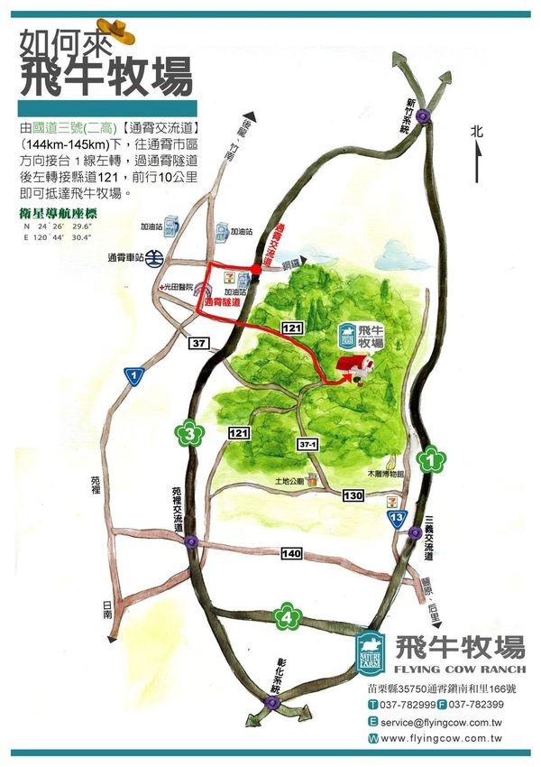

火車：搭乘台灣鐵路(海線)至通霄車站下車，轉搭公車或轉搭計程車入園，計程車車程15分鐘即可抵達。車費參考價約NT$250~300。
離園前可至服務中心代叫計程車。

公車：出火車站後前行至【和平路】路口，搭乘“苗栗客運”往【福興站或大坑尾站】，於【崎下站】下車；往飛牛牧場方向步行2公里即可抵達。車票參考價約NT$35。
苗栗客運-通霄站參考時刻表06:00、07:35、08:40、10:00、11:35、15:00及18:00共7班。

